Nombre:
Ejemplo

8

9

7

2

4

5

8

6

Fecha:

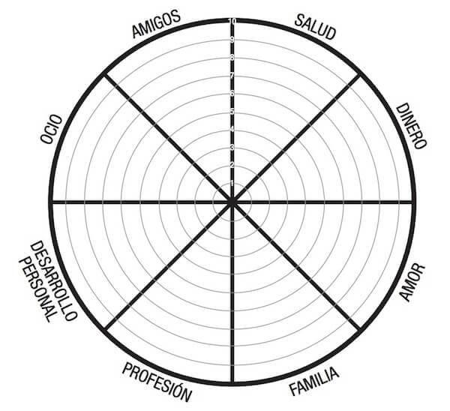

COMPLETA LA RUEDA DE LA VIDA

- Primero, puntúa cada aspecto del 1 al 10 y marca los puntos en el círculo.
- Luego conéctalos para visualizar si tu rueda está equilibrada o presenta “baches”.
- Reflexiona sobre la relación entre las áreas fuertes y débiles, así como en cómo inviertes tu tiempo.
- Finalmente, identifica 1 o 2 ámbitos clave a mejorar y define pequeñas acciones concretas.

